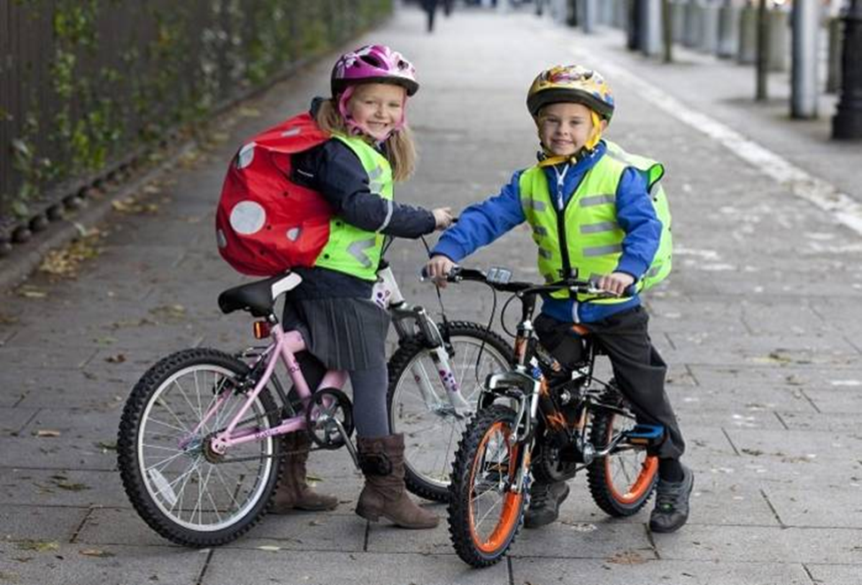
Внимание велосипедист!
Катание на велосипеде – это весело, полезно, интересно! Ведь это так не сложно – сел на велосипед и крути педали… Но не стоит забывать, что существуют правила движения на велосипеде, соблюдение которых гарантирует сохранение здоровья, а порой и жизни велосипедиста и других участников дорожного движения. Напомним эти правила детям и особенно их родителям, ведь последствием нарушения правил дорожного движения может быть не только причинение вреда здоровью, но и наступление юридической ответственности.

«Велосипедист» - лицо, управляющее велосипедом.
До 7 лет - движение велосипедистов должно осуществляться только по тротуарам, пешеходным и велопешеходным дорожкам (на стороне для движения пешеходов), а также в пределах пешеходных зон.
От 7 до 14 лет - движение велосипедистов должно осуществляться только по тротуарам, пешеходным, велосипедным и велопешеходным дорожкам, а также в пределах пешеходных зон.
Старше 14 лет - движение велосипедистов должно осуществляться по велосипедной, велопешеходной дорожкам или полосе для велосипедистов.
Для повышения безопасности при движении в темное время суток или в условиях недостаточной видимости велосипедистам и водителям мопедов рекомендуется иметь при себе предметы со световозвращающими элементами и обеспечивать видимость этих предметов водителями других транспортных средств.
Обратим внимание, что если движение велосипедиста по тротуару, пешеходной дорожке, обочине или в пределах пешеходных зон подвергает опасности или создает помехи для движения иных лиц, велосипедист также должен спешиться и руководствоваться требованиями, предусмотренными Правилами для движения пешеходов.
За нарушение Правил дорожного движения велосипедистам грозит наступление ответственности.
В соответствии со статьей 12.29 Кодекса Российской Федерации об административных правонарушениях (КоАП РФ) нарушение Правил дорожного движения лицом, управляющим велосипедом, влечет наложение административного штрафа в размере восьмисот рублей.
Уважаемые велосипедисты, а также родители несовершеннолетних любителей покататься, прежде чем выезжать на дорогу ознакомьтесь с Правилами дорожного движения. Это сохранит ваше здоровье, а возможно и жизнь!

Госавтоинспекция Майкопского района РА.

